Россия, труд, народовластие, социализм!
КОММУНИСТИЧЕСКАЯ ПАРТИЯ РОССИЙСКОЙ ФЕДЕРАЦИИ
Ц Е Н Т Р А Л Ь Н Ы Й К О М И Т Е Т
Отдел по проведению
ИЗБИРАТЕЛЬНЫХ кампаний
ЦЕНТР
ИССЛЕДОВАНИЙ
ПОЛИТИЧЕСКОЙ КУЛЬТУРЫ РОССИИ



Освещение федеральным телевидением
поездки Г. Зюганова в Орёл
4 августа 2024 г.

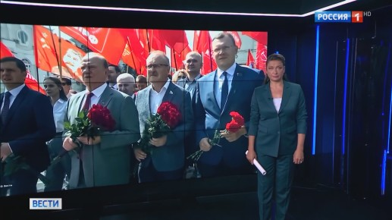
Отдел ЦК КПРФ по проведению избирательных кампаний и ЦИПКР ведут исследовательский проект "Освещение деятельности политических партий на федеральных телеканалах". В данном аналитическом материале представлен хронометраж телерепортажей, посвященных поездке Г.А.Зюганова в Орёл.
4 августа 2024 г. на федеральных телеканалах вышло два сюжета, посвящённых поездке лидера Коммунистов на историческую Родину. Оба они были показаны на «России». Остальные центральные федеральные телеканалы данное событие проигнорировали.

Всего освещению поездки в Орёл на ведущих федеральных телеканалах, включенных в мониторинг, было выделено 6 минут 20 секунд эфирного времени (График 1).
График 1
Вклад пяти федеральных телеканалов в освещение поездки Г. А. Зюганова в Орёл
Телеканал «Россия» выпустил два сюжета: по одному 3 и 4 августа. Каждый из них был посвящён мероприятиям конкретного дня. В каждом из сюжетов предоставлялось время для выступления Г. Зюганова, а в сообщении 4 августа – также и других участников мероприятий.
Всего прямой речи партийцев было выделено 1 минута 56 секунд эфирного времени, из них 1 минуту 33 секунды заняли выступления Г. Зюганова.
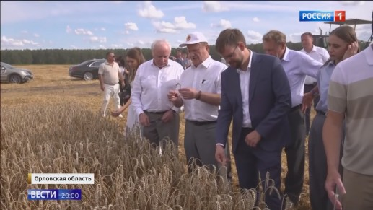
3 августа телеканал осветил приезд лидера КПРФ в Орловскую область, посещение Спасского-Лутовиново, поддержку аграриев, а также отметил выведение нового сорта пшеницы «Зюгановка».
В эфире прозвучали следующие слова Г. Зюганова:
Когда мы кубок завоевали, принесли ректору Михалеву, наш декан Курбан сказал, вот смотрите, интеллект троечника на физмате выше, чем у ваших отличников.

Спроси любого академика, от корня дерево старше 50 лет ничего не растет. Я говорю, ну давай подождем. И вдруг прорастает несколько растений прямо от корня. Это внучатый, его сынок.

Мне кажется, успех связан прежде всего с тем, что здесь люди любят свою страну. В этом году средний урожай 50, а еще впереди очень хорошего качества будут и пропашные, и свекла здесь хорошая, и подсолнечник, и картошка, и кукуруза.

4 августа сюжет «России» был посвящён мероприятиям в честь 81-ой годовщины освобождения Орла от фашистских захватчиков. В эфире прозвучали выступления рядовых партийцев и комсомольцев, принявших участие в возложении цветов к памятнику В. И. Ленина, а также выступления лидера КПРФ:
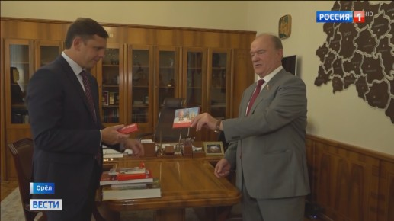
Пакет законов готов, бюджет развития, который на 10 триллионов больше, чем ныне действующий, уникальный опыт народных предприятий. Приедут крупные ученые, Академия наук вместе с нами работает.

Именно здесь мы подготовили программу "Десять шагов к достойной жизни". Программу устойчивого развития села "Целина" и 12 проектов законов по наполнению бюджета развития.

Донбасс 127 конвоев, мой юбилейный конвой 150 тонн. Два самосвала, шесть буханок, шесть мотоциклов и очень большое количество остального. От нас требуется от всех общая победа.

Рассмотрим, как изменялось освещение инфоповодов с участием Г.А.Зюганова в период с 12 мая по 4 августа 2024 г. (Таблица 1).
Таблица 1
Структура новостного партийного эфира
Дата | Инфоповод | Телеканалы и число сюжетов | Время
12 мая | Поездка Г. Зюганова в Орёл | Россия (2) | 3:40
25 мая | IX Пленум | Первый (2), Россия (4), ТВЦ (1) | 8:52
18 июня | Открытие выставки в Госдуме | Первый (1), Россия (4) = 5 шт. | 7:26
20 июня | 126 Гумконвой | Первый (3), Россия (2), ТВЦ (1) = 6 шт. | 9:58
22 июня | День памяти и скорби | Россия (2) = 2 шт. | КПРФ 1:16  СР 1:27  ЛДПР 0:47
26 июня | Юбилей Г. А. Зюганова | Первый (12), Россия (11), ТВЦ (6), Рен (6) = 35 шт. | 1:24:17
27 июня | Встреча Г. Зюганова с Президентом и присвоение звания Героя Труда | Первый (6), Россия (11), НТВ (2), ТВЦ (1), Рен (3) = 23 шт. | 25:05
26 июля | 127 Гумконвой | Первый (2), Россия (2) | 12:16
3-4 августа | Поездка Г. Зюганова в Орёл | Россия (2) | 6:20
Всего | Первый (22), Россия (30), НТВ (2), ТВЦ (8), Рен (9) = 71 шт. |  | 2:08:02
«Россия» остаётся единственным телеканалом, который освещает каждый из представленных инфоповодов КПРФ. Так, в августе он стал единственным каналом, осветившим поездку Г. А. Зюганова в Орёл. При этом освещение заняло почти в два раза больше эфирного времени, чем поездка в Орёл 12 мая.

Некоторые выводы

- 3-4 августа 2024 г. на пяти центральных федеральных телеканалах вышло два сюжета, посвященных поездке Г. Зюганова в Орёл.
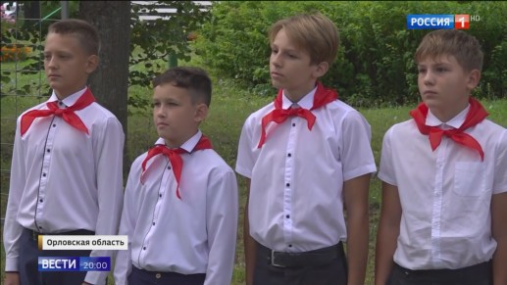
- Оба сообщения показал телеканал «Россия». Остальные центральные федеральные телеканалы проигнорировали мероприятие, как это было и с поездкой в Орёл 12 мая («Первый», НТВ, ТВЦ и Рен).
- Всего освещению мероприятия было выделено 6 минут 20 секунд, из них 1 минуту 33 секунды заняла прямая речь Г.Зюганова и 23 секунды пришлось на синхрон других коммунистов. Слова лидера КПРФ выходили в каждом из сообщений.
- При этом освещение заняло почти в два раза больше эфирного времени, чем поездка политика в Орёл 12 мая, однако в два раза меньше, чем отправка 127-го Гумконвоя 26 июля.
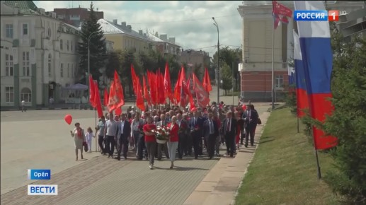
- Сюжеты были выдержаны в нейтрально-позитивном тоне. Телеканал отметил торжественную встречу лидера КПРФ на малой Родине, посещение Спасского-Лутовиново, фотовыставку в честь Г. Зюганова, поддержку местных аграриев со стороны Компартии, выведение сорта пшеницы, названного в честь политика, участие в мероприятиях к 81-летию со дня освобождения Орла от фашистов, возложение цветов к памятнику В. Ленину, планы лидера КПРФ на новый политический сезон, встречу с А. Клычковым и местными парламентариями.
- Также поездку Г. А. Зюганова осветил телеканал «Россия 24» в четырёх телесюжетах, которые заняли 12 минут 27 секунд эфира.
- Таким образом, поездка Г. А. Зюганова освещалась в позитивном тоне, но только на одном из пяти центральных федеральных телеканалов.

Исполнитель исследования:
А. А. Гавалова, зав. сектором политмониторинга ЦК КПРФ.
Методика – А.Н.Васильцова
Отв. за выпуск – С.П.Обухов, доктор политических наук
Для контент-анализа использованы материалы системы «Медиалогия»
Отдел ЦК КПРФ по проведению избирательных кампаний
Центр исследований политической культуры России

Список телесюжетов, включенных в мониторинг
Дата | Время | Телеканал, программа | Условное название
3 августа 2024 | 20:16 | Россия 1 # Вести | Обо всем, чем гордится Орловская область, сегодня говорил Геннадий Зюганов
4 августа 2024 | 17:13 | Россия 1 # Вести | В Орле в эти дни отмечают 81-ую годовщину освобождения города от фашистских захватчиков

Список телесюжетов канала «Россия 24»
Дата | Врем | Телеканал | Условное название | Эфир (сек)
3 августа 2024 | 21:13 | Россия 24 | Визит Геннадия Зюганова в Орловскую область | 3 мин 25сек
3 августа 2024 | 22:16 | Россия 24 | Геннадий Зюганов посетил Орловскую область | 3 мин 43 сек
4 августа 2024 | 19:11 | Россия 24 | Рабочая поездка Геннадия Зюганова в Орловскую область | 2 мин 41 сек
4 августа 2024 | 20:11 | Россия 24 | Рабочий визит Геннадия Зюганова в Орловскую область | 2 мин 38 сек
Всего |  |  | 12 мин 27 сек

